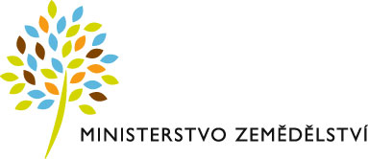
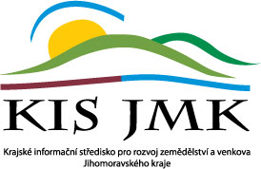
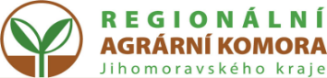

POZVÁNKA

na webinář
JEDNOTNÁ ŽÁDOST 2021
pro žadatele z okresů Blansko, Břeclav, Brno-venkov, Hodonín, Vyškov a Znojmo

9. dubna 2021 (pátek)
9:00 – 11:00 hodin
Online
(odkaz k připojení obdržíte e-mailem po registraci)

Přednášející: Ing. Zuzana Patočková
Ing. Michal Holeček
Ing. Václav Hlaváček, CSc.

PROGRAM WEBINÁŘE:

- 9:00 zahájení webináře
- správné postupy při podávání jednotné žádosti v roce 2021
- časté chyby ze strany žadatelů, příklady z praxe
- informace o vyhlášení 12. kola PRV
- diskuze
- 11:00 ukončení webináře

CÍL WEBINÁŘE:
- seznámení s novinkami, změnami a podmínkami dotací – Jednotná žádost 2021:
- agroenvironmentálně-klimatická opatření, LFA, ekologické zemědělství, dobré životní podmínky zvířat, přímé platby, přechodné vnitrostátní podpory
- správná zemědělská praxe & cross compliance
- příklady časté chybovosti žadatelů, zkušenosti z praxe

Webinář pro účastníky je bezplatný.

Prosíme o registraci do 8. 4. 2021 (do 12:00) přes webové rozhraní na odkazu:
https://forms.office.com/Pages/ResponsePage.aspx?id=naqG7syiaUaw1bVHtBwZkfYfQ7wR70tCusDiF0BBKq1UN1paT0hGQ0IxVDdVUjRaQzRUMVhDS1FMVi4u

Organizační zabezpečení:
Ing. Helena Tušarová, RAK Jmk, tel.: 725 035 960
e-mail: rak@rakjm.cz, kis@kisjm.cz

